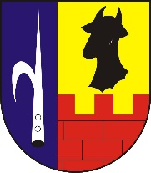
O b e c L e l e k o v i c e
Hlavní 75/7, 664 31 Lelekovice
Okres Brno – venkov
www.lelekovice.cz
_____________________________________________________________________

Obec Lelekovice
Zastupitelstvo obce Lelekovice
Obecně závazná vyhláška obce Lelekovice č. 4/2021,
kterou se stanovují pravidla pro pohyb psů na veřejném prostranství
v obci Lelekovice

Zastupitelstvo obce Lelekovice se na svém zasedání dne 25. 10. 2021 usnesením č. 30/7 usneslo vydat na základě ustanovení § 24 odst. 2 zákona č. 246/1992 Sb., na ochranu zvířat proti týrání, ve znění pozdějších předpisů, a v souladu s ustanovením § 10 písm. d), § 35 a § 84 odst. 2 písm. h) zákona č. 128/2000 Sb., o obcích (obecní zřízení), ve znění pozdějších předpisů, tuto obecně závaznou vyhlášku:
Čl. 1
Pravidla pro pohyb psů na veřejném prostranství
- Stanovují se následující pravidla pro pohyb psů na veřejném prostranství v obci):
  - na veřejných prostranstvích v zastavěném území v obce, je možný pohyb psů pouze na vodítku nebo s náhubkem.
  - na veřejném hřišti na ulici K Hasičce parc. č. 759/1, k. ú. Lelekovice, ve sportovním areálu na Poňavě parc. č. 669, 668, 667/1 a 667/2, k. ú. Lelekovice, v amfiteátru za budovou hasičské zbrojnice a v prostoru u sokolovny parc. č. 2 a 4, k ú. Lelekovice je možný pohyb psů pouze na vodítku a s náhubkem. Výše uvedené plochy jsou vyznačeny na mapce v příloze č. 1, která je nedílnou součástí této obecně závazné vyhlášky.
- Splnění povinností stanovených v odst. 1 zajišťuje fyzická osoba, která má psa na veřejném prostranství pod kontrolou či dohledem ).
- Pravidla stanovená v odst. 1 se nevztahuje na psy při jejich použití dle zvláštních předpisů).

Čl. 2
Účinnost

Tato vyhláška nabývá účinnosti patnáctým dnem po dni vyhlášení.

……………. ………………
Ing. Petr Ošmera Aleš Mikauš
místostarosta starosta obce

Vyvěšeno na úřední desce dne: 26. 10. 2021
Sejmuto z úřední desky dne:

Příloha č. 1 k obecně závazné vyhlášce obce Lelekovice č. 4/2021, kterou se stanovují pravidla pro pohyb psů na veřejném prostranství v obci Lelekovice

Doložka dle § 41 odst. 1 zákona č. 128/2000 Sb., o obcích (obecní zřízení), ve znění pozdějších předpisů:
Schváleno: Zastupitelstvem obce Lelekovice
Datum a číslo usnesení: 25.10.2021 usnesení č. 30/7
Zveřejněno na úřední desce: 26.10.2021
Sejmuto z úřední desky:
Zveřejněno na elektronické úřední desce: 26.10.2021

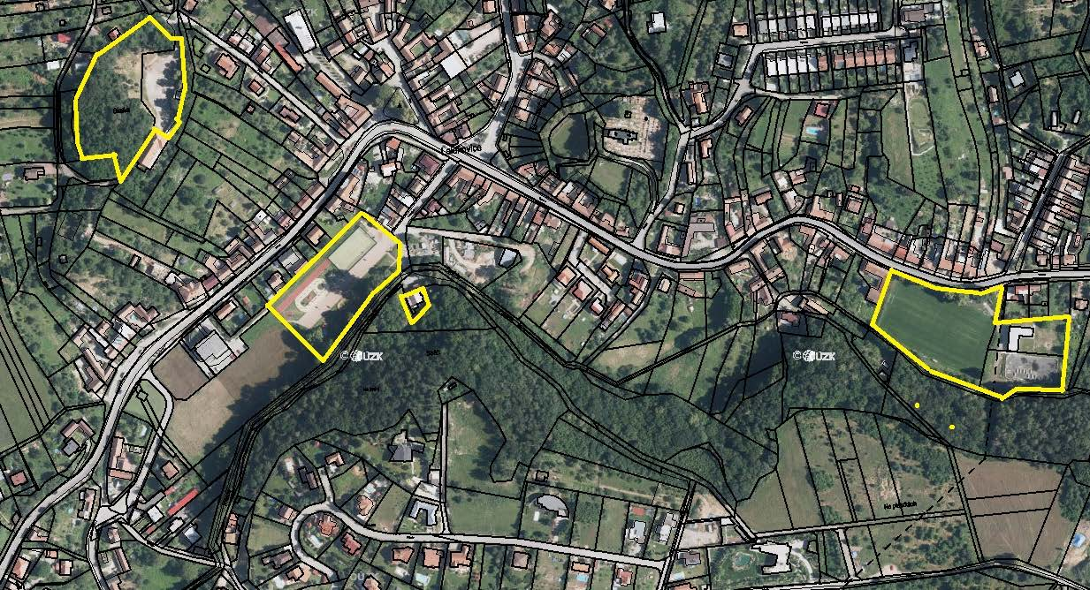

⁾ § 34 zákona č. 128/2000 Sb., o obcích (obecní zřízení), ve znění pozdějších předpisů.
⁾ Fyzickou osobou se rozumí např. chovatel psa, vlastník psa či jiná doprovázející osoba. Odchyt toulavých a opuštěných zvířat řeší např. § 42 zákona č. 166/1999 Sb., o veterinární péči a o změně některých souvisejících zákonů (veterinární zákon), ve znění pozdějších předpisů. Problematiku upravují rovněž další zvláštní právní předpisy, např. zákon č. 89/2012 Sb., občanský zákoník, ve znění pozdějších předpisů.
⁾ Např. zákon č. 273/2008 Sb., o Policii České republiky, ve znění pozdějších předpisů, zákon č. 553/1991 Sb., o obecní policii, ve znění pozdějších předpisů.

